Chủ đề: [Giải toán 6 sách kết nối tri thức với cuộc sống] - Tập 1 - Bài 14. Tập hợp các số nguyên
Dưới đây Đọc tài liệu xin gợi ý trả lời Vận dụng 2 trang 60 SGK Toán lớp 6 Tập 1 sách Kết nối tri thức với cuộc sống theo chuẩn chương trình mới của Bộ GD&ĐT:

Giải Luyện tập 2 trang 63 Toán lớp 6 Tập 1 Kết nối tri thức
Câu hỏi: Tìm số đối của mỗi số 5 và -2 rồi biểu diễn chúng trên cùng một trục số.
Giải
Số đối của 5 là -5; số đối của -2 là 2.
Biểu diễn chúng trên trục số:
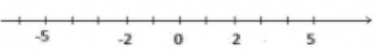
-/-
Vậy là trên đây Đọc tài liệu đã hướng dẫn các em hoàn thiện phần giải bài tập SGK Toán 6 Kết nối tri thức: Luyện tập 2 trang 63 SGK Toán 6 Tập 1. Chúc các em học tốt.

